## 2024年秋《数学建模》大作业

## ——协同变量辅助的空间插值问题研究

姓名：郏俊豪 学号：222226205237 指导老师：李媛媛



**承诺：本人承诺全文为个人原创，绝无虚假。**



本文将基于2024年秋季《数学建模》课程中所讲的“**插值与拟合**”（课本P469），使用网络公开的空间变量测量数据集，使用**MATLAB软件、Excel软件**进行空间变量的插值估计研究。以下，将按照真正数学建模比赛格式的规范和要求完成此次大作业任务。

摘要

为了解决在实际工程中对相关领域的数据测量和预测难题，本文将进行协同变量辅助的空间插值方法应用研究并融合一定的机器学习算法。首先通过对空间变量进行固定值的随机均匀采样，再使用空间插值方法进行未采样区域的估计，以验证空间插值方法的有效性。然后对于一些难以测量、测量成本较高且样本数量极其有限的目标空间变量，验证其与同一区域内一些易于测量、成本低廉且能够在大范围广泛采样的协同空间变量存在相关性。最后，使用非线性回归算法、随机森林算法进行回归预测，再使用传统空间插值方法对回归残差进程插值估计，通过与目标变量具有相关性的估计协同变量辅助对目标变量进行插值，取得了良好的效果，进一步突破相关研究领域内的困境，提高了在行业中的应用性。

**对于原始数据**，首先检验各组数据是否存在缺失值，可知原始数据为266*266的二维数据，符合题目描述初步验证数据无缺失值，再通过绘制原数据的空间散点图检验数据的空间分布性进一步验证了数据的完整性。然后检验数据是否存在异常值，对各组数据绘制散点分布图进行初步分析，得知数据无明显异常值，再通过Max-Min法进一步判定数据不存在异常值。

**对于第一个问题**，首先对经过预处理的数据集中的目标空间变量，采用拉丁超立方采样方法对二维空间变量数据进行随机均匀抽样，采样值渐进地设置为50、200、500、1000、2000、3000，并以三维空间散点图的形式验证了采样的随机性和均匀性。然后通过克里金插值法对未采样位置的空间变量值进行估计，将未采样空间变量的估计值以等高线图的形式进行展示，并与原始数据的等高线图进行初步对照，可知插值估计的等高线图与原始数据等高线图具有一定的相似性。最后，以平均绝对误差、决定系数作为评估指标，对比分析得出采样量的提高能够有效地降低插值估计的误差。结果表明，随着采样值的增加，空间变量的估计逐渐趋近于真实数据。

**对于第二个问题**，将数据集中的四组协同空间变量与目标空间变量进行相关性分析，使用皮尔逊相关性分析探究变量之间的线性关系，再使用斯皮尔曼相关性分析探究变量之间的非线性关系，对目标变量和协同变量之间的相关性进行衡量，并以相关系数热力图的形式展示各个变量之间的相关性。验证得协同变量1与目标变量具有一定的相关性，将这个协同变量作为估计协同变量用于问题三。

**对于第三个问题**，基于问题一、问题二所做分析及所得结论，首先，对估计协同变量和目标变量进行数据Z-score标准化以去除变量的单位差距，便于后续插值估计，再进行基于拉丁超立方采样方法的渐进式随机均匀采样，采样值分别为200、500、1000。然后，考虑问题二中所得估计协同变量与目标变量之间的相关性，再结合目标变量中的随机均匀采样点，分别基于协同克里金插值法、协同克里金-非线性回归插值法、协同克里金-随机森林插值法对目标变量中未采样位置的空间变量值进行估计，并将估计结果以等高线图展示。最后，改变采样值探究采样量与估计误差之间的关系，再次验证了采样量与估计准确率的正相关性，并对不同插值方法的估计效果进行比较，得到协同克里金-随机森林插值法表现最优。

**关键字**：拉丁超立方采样；皮尔逊相关；斯皮尔曼相关；协同克里金插值法；非线性回归；随机森林

目录

摘要 1

1 前言 3

1.1 研究背景 3

1.2 问题重述 3

2 问题分析 4

2.1 数据分析 4

2.2 问题一分析 4

2.3 问题二分析 4

2.4 问题三分析 4

3 模型假设与符号系统 5

3.1 模型假设 5

3.2 符号系统 5

4 模型 6

4.1 数据预处理 6

4.2 问题一的建模与求解 8

4.2.1 随机均匀重采样 8

4.2.2 基于克里金算法的空间插值估计 9

4.2.3 估计误差分析 11

4.3 问题二的建模与求解 12

4.4 问题三的建模与求解 14

4.4.1 数据标准化及重采样 14

4.4.2 基于协同克里金插值算法的目标空间变量预测 14

4.4.3 基于协同克里金-非线性回归算法的目标空间变量预测 15

4.4.4 基于协同克里金-随机森林算法的目标空间变量预测 17

4.4.5 性能对比 18

5 灵敏度分析 19

6 优势与劣势 20

6.1 优势 20

6.2 劣势 20

7 结论 20

## 1 前言

### 研究背景

在科学与工程领域，空间数据的分析与利用极具意义[1]。空间统计学描述了空间变量相互关联且呈现出趋势性变化，尽管来源于不同测量方法的的物理量存在差异，且这些物理量通常具有不同的物理意义，但它们之间也可能具有一定的相关性和相似性。实际工程研究中，通常存在一些难以测量、测量成本较高且样本数量极其有限的空间变量[2]，然而，同一区域内存在一些易于测量、成本低廉且能够在大范围广泛采样的空间变量。因此，对于测量难度高的目标变量，参考与其高度相关的其他空间变量并进行协同估计，对相关领域的数据测量和预测有着极为重要的意义，有助于突破现有困境。随着人工智能和机器学习方法的发展，此类技术已在许多行业中成功应用[3][4]。

### 1.2 问题重述

基于上述问题背景，深入探究各种不同空间变量之间的协同关系，通过已知空间变量数据估计目标空间变量数据，能够有效地帮助突破相关领域的空间变量测量困境。因此，本文基于空间统计学和相关机器学习思想，进行深入探究、理论预测和合理验证，通过如图1所示的流程以解决以下问题：

1. 在已知空间变量数据中随机采样若干样本，基于采样数值估计未采样位置的空间变量值，以等值线图呈现结果，并探究采样样本数量与估计误差之间的关系；
2. 探究同一空间中目标变量与各个协同变量之间的相关性，选择一个或两个协同变量作为目标变量的估计协同变量；
3. 对估计协同变量和目标变量进行随机采样及估计，探究采样数量与估计误差之间的关系，然后使用不同方法比较基于估计协同变量对目标变量插值估计的结果。

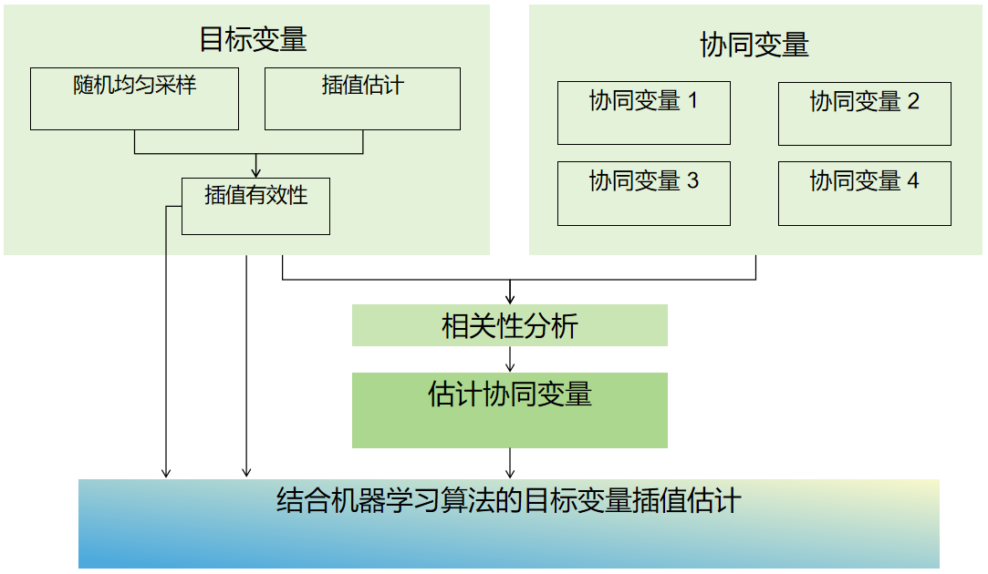

图1 建模流程图

## 2 问题分析

### 2.1 数据分析

首先根据题目中的数据描述进行数据检验，检验各组数据是否存在缺失值，即是否为以（50*50）小网格为基本单位的（266*266）网格区域，并通过绘制原数据的三维空间散点图进一步判断是否存在缺失值。然后探究是否存在异常值，对各组数据绘制散点分布图对变量的空间分布进行了初步分析。最后再通过Max-Min法直接地判定是否存在异常值，并根据实际情况处理异常值。

### 2.2 问题一分析

对于问题一的第（1）问，首先，对经过预处理的数据集中的目标空间变量，采用**拉丁超立方**采样方法进行随机均匀抽样，并以空间散点图的形式直观地验证采样的随机性和均匀性；然后通过**克里金插值法**对未采样位置的空间变量值进行估计；最后将未采样空间变量估计值以等高线图的形式进行展示。

对于问题一的第（2）问，改变通过拉丁超立方采样的样本量进行渐进式随机均匀抽样（分别为50，200，500，1000，2000，3000），然后同样地使用克里金插值法对未采样位置的空间变量值进行估计，并以等高线图的形式展示。最后，以平均绝对误差、决定系数作为评估指标，对比分析不同的采样量与估计误差之间的关系。

### 2.3 问题二分析

对于问题二，将数据集中的四组协同空间变量与目标空间变量进行相关性分析，通过计算相关性系数，探究每一个协同空间变量与目标空间变量的相关程度。使用**皮尔逊相关系数**、**斯皮尔曼相关系数**对目标变量和协同变量之间的相关性进行衡量，并以相关系数热力图的形式展示各个变量之间的相关性。选取相关性较强的一个协同变量作为目标空间变量的估计协同变量。

### 2.4 问题三分析

对于问题三，基于问题一、问题二所做分析及所得结论，首先，对估计协同变量与目标变量进行Z-score标准化以去除不同变量之间的单位差异，再对估计协同变量及目标变量进行基于拉丁超立方采样方法的渐进式随机均匀采样。然后，对目标变量中的随机均匀采样点，基于协同克里金插值法、协同克里金-非线性回归插值法、协同克里金-随机森林插值法对目标变量中未采样位置的空间变量值进行估计，即使用机器学习算法进行回归预测并使用协同克里金算法进行回归残差的插值估计，将最终估计结果以等高线图展示。最后，探究渐进式采样量与估计误差之间的关系，并对不同插值方法的效果进行比较，探究最优插值方法。

## 3 模型假设与符号系统

### 模型假设

**假设1**：假设目标变量和协同变量的样本点数量足够，能够反映其空间变化的主要趋势和模式，以支持估计和建模过程的有效性。

**假设2**：假设目标变量和协同变量的测量值不存在系统误差，能够真实反映其实际分布特征。

**假设3**：空间变量的分布遵循一定的内在规律，使得基于已有样本点的估计方法能够合理地推广到未采样区域。

**假设4**：所选取的协同变量与目标变量之间的相关性在整个研究区域内保持相对稳定，不存在局部区域相关性显著变化的情况。

**假设5**：研究区域内不存在未被发现或未被考虑的其他重大干扰因素，这些因素可能会改变空间变量的固有相关性或空间分布模式。

### 3.2 符号系统

表1 符号说明

|  |  |
| --- | --- |
| 符号 | 含义 |
| *A* | 协同空间变量数据集合 |
| *B* | 目标空间变量数据集合 |
| *N、n* | 数据总量 |
| *ui*、*vj* | 均匀分布在[*0,1*]的随机数 |
| *Z*(*xi*) | 空间位置*xi*处的变量值 |
| *h* | 空间两点的距离间隔 |
| *N*(*h*) | 间隔为*h*的点对数量 |
|  | 克里金权重 |
| μ | 拉格朗日乘数 |
|  | 采样点*xi*和*xj*之间的变差函数值 |
| *y*true,*i* | 空间位置*i*处的变量真实值 |
| *y*pred,*i* | 空间位置*i*处的变量估计值 |
| SD | 标准差 |
| Cov | 协方差 |
| *r* | 皮尔逊相关系数 |
| *rs* | 斯皮尔曼相关系数 |
| *di* | 等级差 |

## 4 模型

### 4.1 数据预处理

首先对原始空间变量数据进行缺失值的检验。依照题目描述，研究区域为13250m（64500-51250）*13250m（92000-78750）的矩形区域，其以50m*50m的小网格为基本单位被划分为266*266的网格点区域，相关结构如图2所示。通过对数据的检验，将数据集中的每组空间变量进行整合，均表现为266*266的形状，考虑属性值绘制三维空间散点图如图3所示，因此数据无缺失值且均具有一定趋势性。

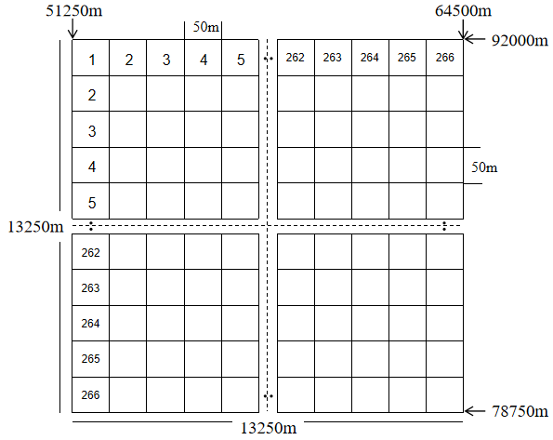

图2 研究区域网格图

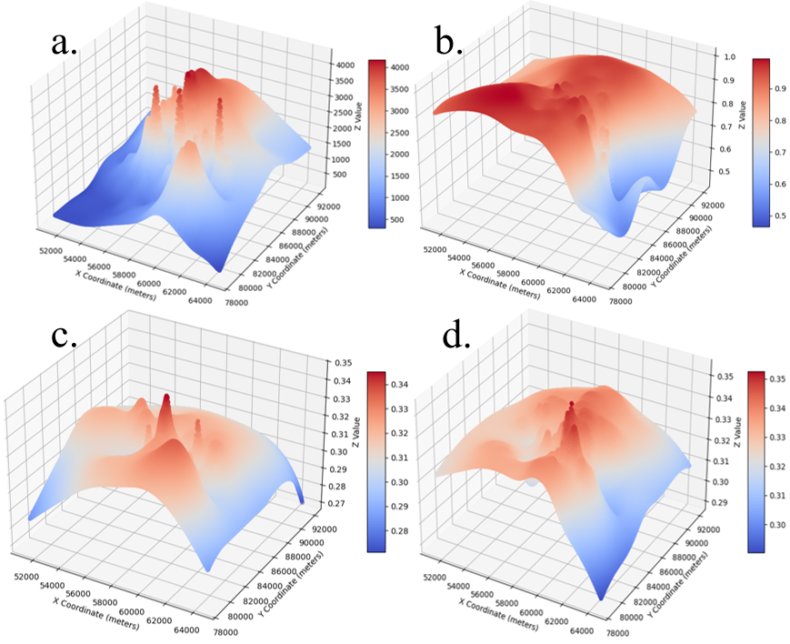

图3 三维空间散点分布图

(a)协同变量1 (b)协同变量2 (c)协同变量3 (d)协同变量4

进行数据异常值的检验。绘制每组空间变量的趋势图进行初步观察，将70756（266*266）个数据以散点图的形式绘出以观察数据的分布情况，如图4所示，可以观察到各组数据连续性较好且均无明显的偏离异常值。

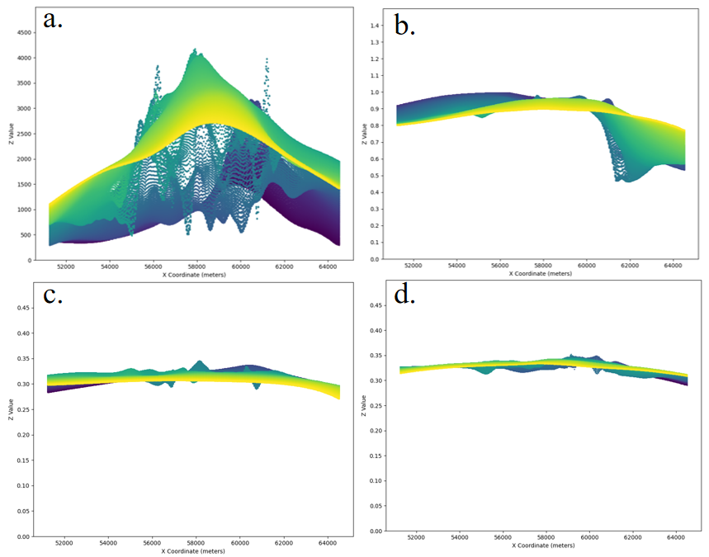

图4 异常值检验散点分布图

(a)协同变量1 (b)协同变量2 (c)协同变量3 (d)协同变量4

在验证了数据具有良好的连续性后，为了进一步直观地观察数据是否存在异常值，可使用Max-Min法即对每组空间变量数据进行排序然后观察最大值及最小值，如表2所示，结合上一步中对数据连续性的证明，可进一步验证各组数据不存在不可接受的异常值，因此判断数据无异常值。

表2 Max-Min异常值检验表

|  |  |  |
| --- | --- | --- |
| 数据集 | Max | Min |
| 协同变量1 | 4173.3 | 302.8 |
| 协同变量2 | 0.9945 | 0.4651 |
| 协同变量3 | 0.3452 | 0.2723 |
| 协同变量4 | 0.3526 | 0.291 |
| 目标变量 | 0.8098 | 0.3874 |

### 4.2 问题一的建模与求解

#### 4.2.1 随机均匀重采样

针对问题一中随机且均匀地对数据集中目标变量进行重采样，用以估计未采样位置的空间变量值。在空间数据分析的范畴内，重采样旨在从原始数据里遴选具备代表性的子集，以此对未采样位置的空间变量值予以估计。鉴于空间变量往往呈现出相互依存性与连续性的特质，故而遴选适宜的重采样方法对于精准获取空间分布格局与趋势起着极为关键的作用。若采样点在特定区域内过度聚集，便难以充分彰显整个区域的变化特性；反之，若采样点过于稀疏，则会致使样本的代表性有所欠缺。因此，本文选用拉丁超立方采样（Latin Hypercube Sampling，LHS）方法，保证对二维数据采样的随机性和均匀性，以保障后续插值的有效性和准确率。

拉丁超立方采样法是一种从多元参数分布中近似随机[抽样](https://baike.baidu.com/item/%E6%8A%BD%E6%A0%B7/0?fromModule=lemma_inlink" \t "https://baike.baidu.com/item/%E6%8B%89%E4%B8%81%E8%B6%85%E7%AB%8B%E6%96%B9%E6%8A%BD%E6%A0%B7/_blank)的方法，属于[分层抽样](https://baike.baidu.com/item/%E5%88%86%E5%B1%82%E6%8A%BD%E6%A0%B7/0?fromModule=lemma_inlink" \t "https://baike.baidu.com/item/%E6%8B%89%E4%B8%81%E8%B6%85%E7%AB%8B%E6%96%B9%E6%8A%BD%E6%A0%B7/_blank)技术[5]。针对于本问题中的二维空间变量数据采样，相比与简单随机采样可能出现的样本点聚集现象，拉丁超立方采样将二维数据空间中每个变量（维度）的取值范围分布划分成多个区间，保证在两个维度上都能较为均匀地覆盖取值范围，防止了大片区域未采样或部分区域过度采样的情况。

对于如图5所示的[Xmin,Xmax]×[Ymin,Ymax]空间区域，若从中选择N个采样点,步骤如下：

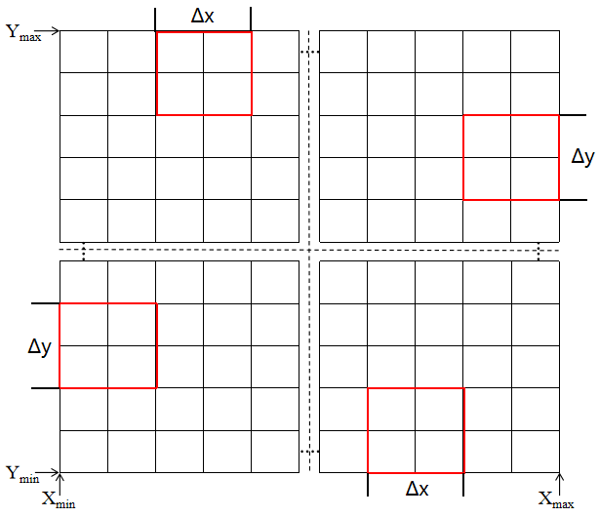

图5 拉丁超采样二维区间划分

（1）分区：将每个维度（*X*和*Y*）独立划分为*N*个均匀的区域。对于x轴，如图5中所示每个区间的范围为：  
  (1)

对于*y*轴，如图5中所示每个区间的范围为：

 (2)

（2）区间内随机采样：对于*x*轴和*y*轴上的每一个区间，随机选择一个点作为采样点。这样可以确保每个坐标轴的每个区间都只包含一个采样点。

（3）构建样本点: 将*x*轴和*y*轴上的采样点随机组合，形成*N*个二维采样点。对于*x*轴的第*i*个采样点，其位置可以表示为公式3，其中*ui*为均匀分布在[0,1]的随机数，用于在区间内生成随机位置。

 (3)

对于y轴的第j个采样点，其位置同理如公式4所示，其中vj为均匀分布在[0,1]的随机数，同样用于在区间内生成随机位置。

 (4)

基于上述算法描述，在每个维度上均匀分配样本点，保证了每个划分区间都得到了有效的采样。对数据集中目标变量设定样本值为500，进行随机均匀重采样，采样分布情况如图6所示。由图可知，通过拉丁超立方采样方法得到的采样点分布随机且均匀，符合问题要求。

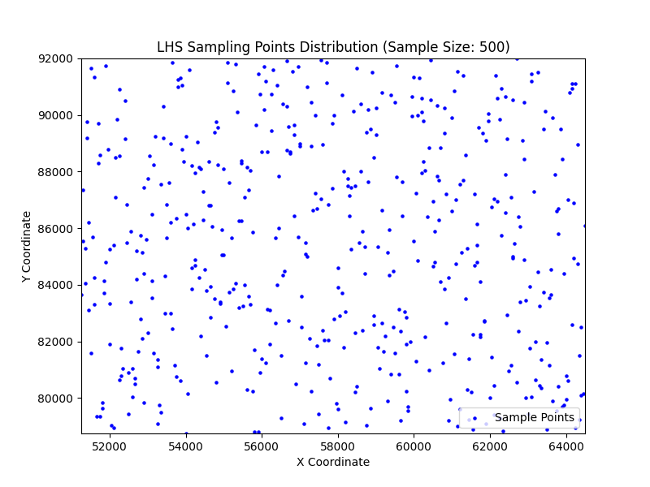

图6 拉丁超立方采样（样本量为500）

#### 4.2.2 基于克里金算法的空间插值估计

克里金插值（Kriging Interpolation）是一种在空间分析和地质统计学中广泛使用的插值方法[6][7]。其基本原理是基于区域化变量理论，假设空间变量具有随机性和结构性。通过分析已知采样点的空间结构和属性值，来预测未知位置的属性值。克里金插值的步骤如下：

1. 根据采样点计算变差函数并拟合模型：利用公式5根据已知采样点数据（包括空间位置坐标、对应属性值）计算变差函数，得到变差函数曲线。然后，选择合适的理论变差函数模型拟合该曲线，并通过最小二乘法等方法确定模型参数值。

 (5)

·h是空间两点的距离间隔（滞后距）

·N(h)是间隔为h的点对的数量

·Z(xi)和Z(xi+h)是空间位置xi和xi+h处的变量值

1. 构建克里金方程组：基于选定的变差函数模型和已知采样点的数据，构建克里金方程组。设预测点为x0，已知采样点为xi(i=1,2,...,n)，克里金权重为i，则克里金方程组可以表示为：

 (6)

·约束条件

·是采样点xi和xj之间的变差函数值

·μ是拉格朗日乘数

1. 求解权重并进行插值：解克里金方程组，得到每个已知采样点对应的权重，预测点x0的属性值Z(x0)可以通过已知采样点的属性值Z(xi)和相应的权重计算得到，如公式7。

 (7)

首先通过拉丁超立方采样方法设置渐进式的样本值，分别为50、200、500、1000、2000、3000得到采样点，相关采样散点图如图7所示，由图可知基于拉丁超立方采样方法的各组采样点均具有良好的均匀分布性。然后通过克里金插值算法进行插值估计未采样位置的空间变量值。最后绘制不同采样量所对应的等高线图如图8所示，其中第一张为原始空间变量等高线图，随后为采样量依次增加并通过克里金插值算法进行插值估计的等高线图，从图中看出随着采样量的增加经过插值估计绘制的等高线图逐渐与原始等高线图相同。

1

图7 不同样本值采样散点图

insert

图8 不同采样量的插值估计等高线图对比

#### 4.2.3 估计误差分析

在空间数据分析领域，当研究采样数量对估计精度产生的影响时，平均绝对误差（Mean Absolute Error，MAE）是一个较为有用的量化工具，它是衡量估计值与真实值偏差程度的重要指标，通过计算预测值和真实值之间差值的绝对值的平均值来评估模型的预测精度，其计算如公式8所示。

 (8)

MAE的计算方式简单直接，它以差值的绝对值来衡量偏差，具有一定的直观性，且相较于均方误差（MSE）进行平方而过度放大异常值，MAE对异常值不那么敏感，能够更鲁棒地反映估计精度。

R2通过对比模型预测值的变异程度与观测数据（即真实值）自身的变异程度来进行量化评估，其计算原理基于总平方和（Total Sum of Squares，SST）、回归平方和（Regression Sum of Squares，SSR）与残差平方和（Residual Sum of Squares，SSE）之间的关系，如公式9所示。

 (9)

改变采样样本量，得到对未采样位置空间变量插值估计的MAE值随样本量变化的趋势，如图9所示，插值估计的R2值随样本量变化的趋势，如图10所示。由两图看出，随着采样量的增加，估计MAE值保持下降趋势且不断趋近于0，估计的R2值保持上升趋势且不断趋近于1，即估计值不断接近实际真实值，插值估计越来越准确。因此，采样量与插值估计的准确率存在显著正相关性，采样量的增大能够有效地降低插值估计的误差。

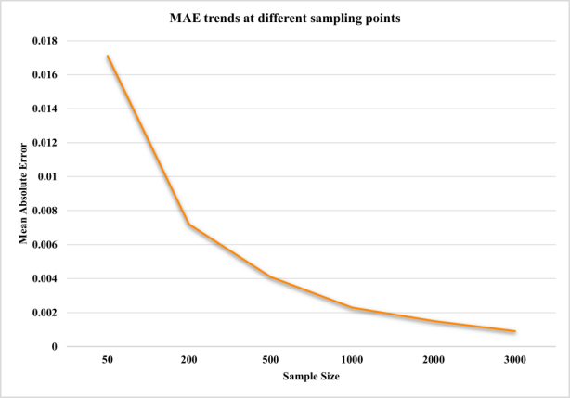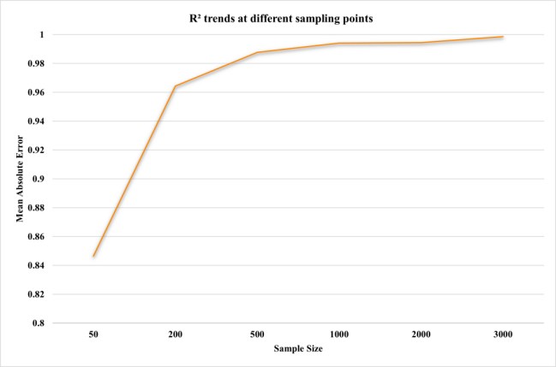

图9 MAE变化曲线 图10 R2变化曲线

### 4.3 问题二的建模与求解

皮尔逊相关系数（Pearson Correlation Coefficient）用于衡量两个连续随机变量之间的线性相关性[8]。皮尔逊相关系数r(X,Y)的值介于-1和1之间，通过计算两个变量的协方差与它们各自标准差乘积的比值来衡量两者之间的线性关系。针对本题而言，可以通过皮尔逊相关系数r(target;collaborative)表示随机选取的协同空间变量collaborative与目标空间变量target之间的线性相关程度。其具体计算步骤如下：

1. 计算协同空间变量与目标空间变量的均值：假设协同空间变量和目标空间变量的样本数据集合分别为A=(ai)和B=(bi)，其中i=(1,2,...,n)，n为样本数量。计算协同变量A的均值和目标变量B的均值，如公式10。

 (10)

1. 计算协同变量A的标准差SD(A)和目标变量B的标准差SD(B)，公式如下：

 (11)

1. 计算两个变量之间的协方差Cov(A,B)，计算公式为：

 (12)

1. 计算协同空间变量和目标空间变量之间的皮尔逊相关系数，如公式13所示。当系数为1时，两个变量完全正相关；系数为0时，两个变量不存在线性相关关系；当系数为-1时，两个变量完全负相关。

 (13)

皮尔逊相关系数衡量了数据之间的线性相关性，对本问题中的空间变量这显然是不足够的，而斯皮尔曼相关系数（Spearman Correlation Coefficient）用于衡量两个变量之间的单调相关性，它不局限于线性关系，对变量之间的单调递增或单调递减关系较为敏感[9]。因此，可以通过斯皮尔曼相关系数进一步探究协同空间变量和目标空间变量之间的相关性。其计算步骤如下：

1. 数据排序及计算等级差：分布对两组变量数据进行排序并记录每个数据原来的位置索引，计算每个对应位置上排序后的协同空间变量和目标空间变量的等级差di，如公式14所示，其中ai`和bi`分别是排序后协同变量和目标变量在第i`个位置上的值。

 (14)

1. 计算斯皮尔曼相关系数：根据等级差，通过公式15计算两变量之间的斯皮尔曼相关系数。当系数为1时，两个变量完全单调正相关；系数为0时，两个变量不存在单调相关关系；当系数为-1时，两个变量完全单调负相关。

 (15)

对于问题二，逐一进行四个协同空间变量与目标空间变量之间的相关分析。分别计算变量之间的皮尔逊相关系数和斯皮尔曼相关系数，通过热力图揭示变量之间的相关程度，热力图中颜色的深浅对应不同的斯皮尔曼相关系数大小，直观地呈现变量间相关性的强弱情况。分别如图11、图12所示，可以看出协同变量1与目标变量的皮尔逊相关系数和斯皮尔曼相关系数分别为0.76、0.75。因此，选择相关性较好的协同空间变量1作为目标变量的估计协同变量。

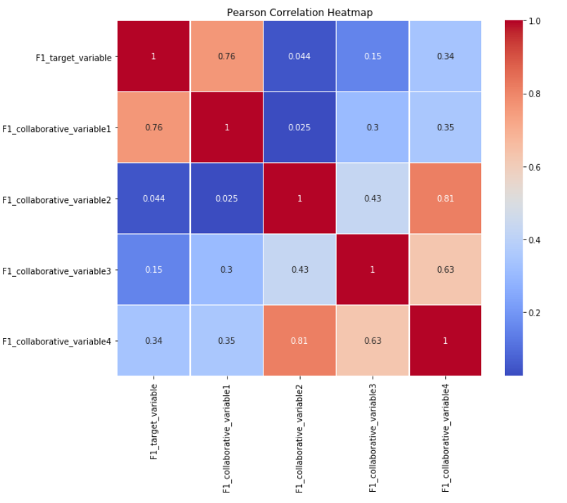

图11 皮尔逊相关分析

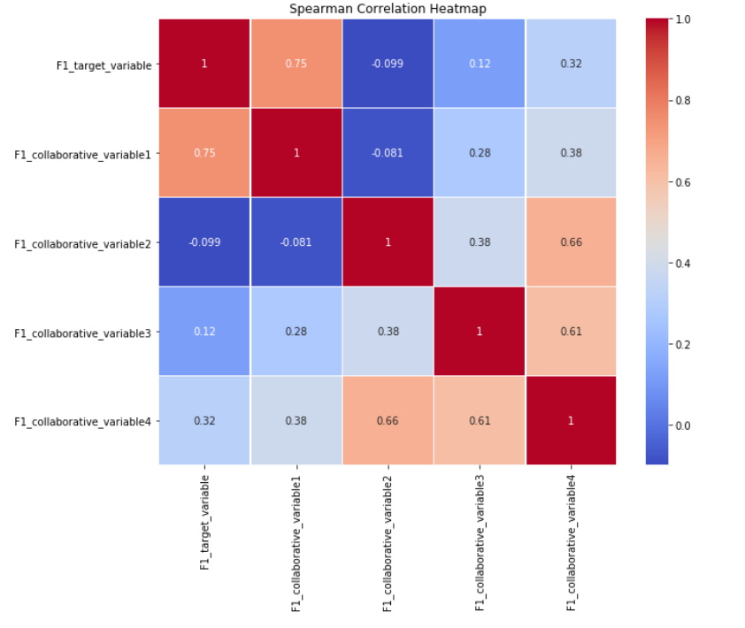

图12 斯皮尔曼相关分析

### 4.4 问题三的建模与求解

#### 4.4.1 数据标准化及重采样

针对问题三，选取相关性最高的协同变量1作为估计协同变量。在进行采样、插值估计之前，注意到估计协同变量与目标变量存在量纲差异，因此首先对两组变量数据进行标准化处理以去除量纲差距，此处采用Z-score标准化方法，见公式16，其中μ是均值、σ是标准差。

 (16)

然后，使用渐进式拉丁超立方对标准化后的协同变量1和目标变量进行随机均匀采样，用于后续的插值估计。

#### 4.4.2 基于协同克里金插值算法的目标空间变量预测

协同克里金插值法（**Co-Kriging, CK**）是克里金插值法在处理多变量问题时的改进[10]，其中需要建模的随机场称为主变量，参与建模的其它随机场称为协变量。协同克里金可以有任意个数的协变量，要求主变量和协变量必须具有[相关性](https://baike.baidu.com/item/%E7%9B%B8%E5%85%B3%E6%80%A7/10097225?fromModule=lemma_inlink" \t "https://baike.baidu.com/item/%E5%85%8B%E9%87%8C%E9%87%91%E6%B3%95/_blank)（correlation）。协同克里金使用互变异函数（cross-covariogram）估计随机场间的[互协方差函数](https://baike.baidu.com/item/%E4%BA%92%E5%8D%8F%E6%96%B9%E5%B7%AE%E5%87%BD%E6%95%B0/19137693?fromModule=lemma_inlink" \t "https://baike.baidu.com/item/%E5%85%8B%E9%87%8C%E9%87%91%E6%B3%95/_blank)（cross-covariance），计算步骤如下：  
 若主变量Yk0(s)拥有M个协变量Yk1(s),...,Ykm(s)且每个变量拥有{sn,...,snk},kϵ{0,1,...,M}个样本，则协同克里金的优化问题和克里金方差有如下表示：  
  (17)

 (18)

·Ck0为主变量的协方差函数 ·Ck0k为主变量协变量间的互协方差函数

·协同克里金的无偏估计条件为主变量权重系数之和为1，协变量权重系数之和为0：  
  (19)

通过采样点对目标变量中的未采样位置进行协同克里金插值估计，并绘制不同样本量采样所得的等高线图，如图13所示，其中第一行为原始数据等高线图，之后为采样量依次增加插值估计所得等高线图。由图可知随着采样量的增加，估计等高线图逐渐趋于原始等高线图。

协同克里金

图13 协同克里金插值法等高线图

#### 4.4.3 基于协同克里金-非线性回归算法的目标空间变量预测

传统协同克里金算法在理论上较为成熟，但其实施困难，因为计算空间变量之间的交叉协方差或交叉变差函数存在挑战，导致该算法在实践中的应用受到限制。而将其与机器学习算法相结合，使用机器学习算法进行回归预测，再使用协同克里金算法对回归残差进行插值估计，能够利用更多空间相关变量的信息以更好预测未知点的位置，且减少克里金算法的部分计算量[11]。此部分将基于协同克里金-非线性回归算法对目标空间变量进行预测，原理如下：

1. 构建回归模型阶段：设定非线性回归模型如公式20。

 (20)

·是目标变量的预测值 ·*x*，*y*是空间坐标

·β0, β1, β2, β3, βk是待优化的回归系数 ·是引入的协同变量部分

（2）估计回归系数：使用最小二乘法确定回归模型中的系数，最小二乘法的目标是最小化误差平方和，并将替换为多项式回归公式，如公式21。通过求解正规方程组，得到回归系数的估计值。

 (21)

1. 依照4.4.1处的协同克里金构建方法求解克里金权重，然后利用回归模型和克里金权重进行预测。首先，使用回归模型得到目标变量的回归预测值。然后，通过协同克里金插值对回归残差(实际值与回归预测值之差)进行插值得到。最终的预测值为：

 (22)

首先使用构建的回归模型对目标变量未采样位置的数据进行回归预测，然后使用协同克

里金对回归残差进行插值估计得到最终的估计值，最后绘制不同样本量采样所得的等高线图，如图14所示，其中第一行为原始数据等高线图，之后为采样量依次增加插值估计所得等高线图。由图可知随着采样量的增加，估计等高线图逐渐趋于原始等高线图。

回归克里金

图14 协同克里金-非线性回归插值法等高线图

#### 4.4.4 基于协同克里金-随机森林算法的目标空间变量预测

此部分选择回归性能更为优秀的随机森林算法[12]与协同克里金算法进行结合，即基于协同克里金-随机森林算法对目标空间变量进行预测，算法流程如图15所示。

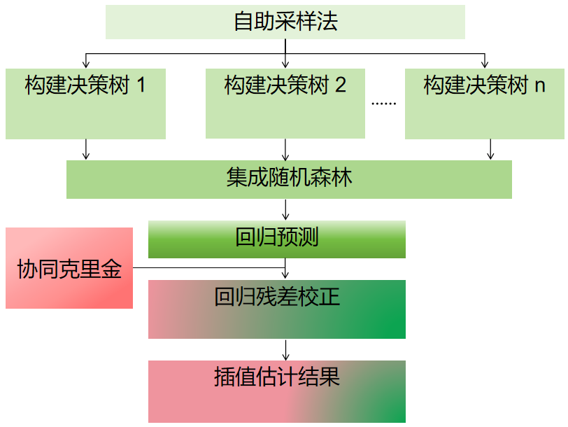

图15 协同克里金-随机森林算法流程图

具体步骤如下：

1. 决策树构建：从训练数据集中有放回地随机抽取样本（自助采样法），构建多个决策树。对于每个决策树的节点分裂，从所有的特征（包括目标变量和辅助变量）中随机选择一部分特征（设为m个特征，m远小于总特征数），然后计算每个特征的信息增益（如使用基尼系数或信息熵来衡量），选择信息增益最大的特征作为分裂节点。
2. 随机森林集成：构建多颗决策树（设为n课树），形成随机森林模型。对于一个新的样本点，每棵决策树都会给出一个预测结果，本题中随机森林的最终预测结果是这些决策树预测结果的平均值。
3. 同4.4.3，先使用随机森林模型对目标变量进行预测，得到，再利用协同克里金对随机森林的预测残差进行插值预测，得到最终的插值估计值为。

首先使用构建的随机森林模型对目标变量未采样位置的数据进行回归预测，然后使用协同克里金对回归残差进行插值估计得到最终的估计值，最后绘制不同样本量采样所得的等高线图，如图16所示，其中第一行为原始数据等高线图，之后为采样量依次增加插值估计所得等高线图。由图可知随着采样量的增加，估计等高线图逐渐趋于原始等高线图。

随机森林克里金

图16 协同克里金-随机森林插值法等高线图

#### 4.4.5 性能对比

以上三种插值算法的估计效果随着采样量的增加而逐渐趋于真实值，即算法插值准确率与采样量具有正相关性。通过对以上三种算法的对比，即协同克里金插值法、协同克里金-回归插值法、协同克里金-随机森林插值法，从等高线图中可以初步得知协同克里金-随机森林插值算法的估计等高线图与原始等高线图最为接近且具有一定的平滑度。相关评估指标如表3所示，由表中数据可知三种算法的插值估计误差均随着采样量的增加而不断降低，其中以协同克里金-随机森林插值法的误差最低（趋于0，为0.0059）、R2值最高（趋于1，为0.9985）。再通过误差变化曲线、R2变化曲线的对比进一步验证了该算法的优越性，对比如图17、图18所示。

表3 评估指标对比表

|  |  |  |  |
| --- | --- | --- | --- |
| 算法 | 采样量 | MAE | R2 |
| 协同克里金（CK） | 50 | 0.2551 | 0.7052 |
| 100 | 0.0791 | 0.8137 |
| 500 | 0.0596 | 0.8520 |
| 1000 | 0.0481 | 0.8853 |
| 2000 | 0.0396 | 0.9065 |
| 3000 | 0.0307 | 0.9106 |
| CK-非线性回归 | 50 | 0.0699 | 0.8526 |
| 100 | 0.0314 | 0.9206 |
| 500 | 0.0269 | 0.9524 |
| 1000 | 0.0125 | 0.9725 |
| 2000 | 0.0114 | 0.9877 |
| 3000 | 0.0113 | 0.9872 |
| CK-随机森林 | 50 | 0.0505 | 0.855 |
| 100 | 0.028 | 0.9523 |
| 500 | 0.0136 | 0.9795 |
| 1000 | 0.0092 | 0.9839 |
| 2000 | 0.0074 | 0.9956 |
| 3000 | 0.0059 | 0.9985 |

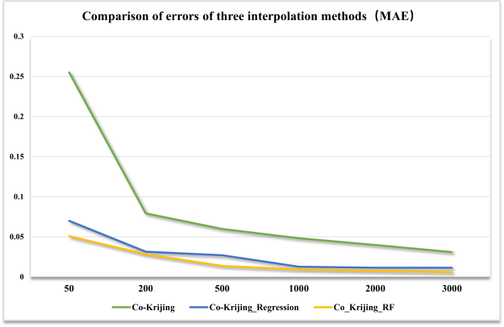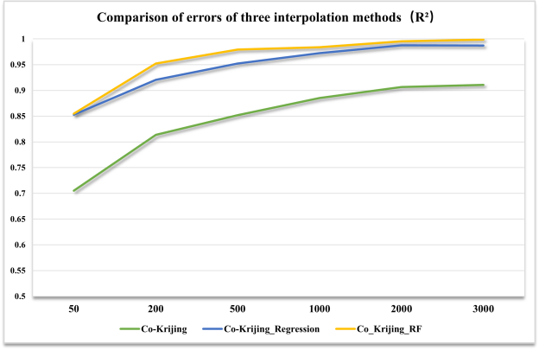

图17 MAE变化曲线 图18 R2变化曲线

## 5 灵敏度分析

本文首先通过对目标空间变量进行渐进式拉丁超立方随机均匀采样，并使用克里金插值法对未采样位置进行估计，所得估计误差不断趋于最低，证明了该策略的有效性。然后通过皮尔逊相关分析和斯皮尔曼相关分析探究各个协同变量与目标变量之间的相关性，选取与目标变量相关性最好的一个协同变量作为估计协同变量。接着再使用渐进式拉丁超立方采样方法对相关性最高的估计协同变量和目标变量进行采样，通过变量之间的相关性，使用协同克里金算法并结合机器学习技术改善算法缺陷进行目标变量未采样位置的估计，取得了良好的效果。

## 6 优势与劣势

### 6.1 优势

(1)在数据采样部分，通过拉丁超立方采样方法实现了对二维数据的随机均匀采样，这种采样策略能够很好的对空间变量进行表征，以保证后续插值估计的有效性。

(2)在相关性分析部分，使用皮尔逊相关系数对各组变量的相关性进行线性分析，并使用斯皮尔曼相关系数进一步探究变量之间的非线性相关性，这种策略由浅入深地探究了协同变量与目标变量之间的相关性，以选取最为合适的估计协同变量。

(3)在插值估计部分，本文在问题一、问题三中逐步地使用了克里金插值法、协同克里金插值法、协同克里金与机器学习方法相结合的插值法，验证了传统克里金插值法的有效性，并通过将其与机器学习方法相结合解决了克里金算法在实际应用中的存在的一些难题。

(4)在研究意义上，本文通过循序渐进的采样策略、相关性分析、改进插值估计验证了通过协同空间变量辅助预测目标空间变量的有效性，具有广泛的应用价值。

### 6.2 劣势

通过皮尔逊相关分析法对空间变量之间可能存在的线性相关性进行探究分析，并通过斯皮尔曼相关分析法进一步探究空间变量之间的非线性相关性。然而，这两种方法在分析空间变量时都没有直接考虑空间自相关性。空间变量往往具有空间上的依赖关系，即距离较近的点在属性上可能更为相似，若不考虑空间自相关性则可能遗漏重要的空间相关性特征，导致空间结构信息的损失。

## 7 结论

本文首先基于拉丁超立方采样法实现对目标空间变量的随机均匀采样，并使用克里金插值法对未采样位置进行估计，所得估计误差不断趋近于0，再通过设置渐进式的采样值，探究得知采样值与插值估计准确率呈现正相关性。然后通过皮尔逊相关分析探究各个协同变量与目标变量之间的线性相关性，再通过斯皮尔曼相关分析进一步探究变量之间的非线性相关性，得到与目标变量相关性最好的协同变量1，将其作为估计协同变量。最后使用渐进式拉丁超立方采样方法对估计协同变量和目标变量进行采样，通过变量之间的相关性，分别使用协同克里金插值法、协同克里金-非线性回归插值法、协同克里金-随机森林插值法，即使用机器学习算法进行空间变量的回归预测，然后使用协同克里金算法对回归残差进行插值估计得到最终对目标空间变量的估计值，取得了良好的预测表现。结合机器学习技术改善算法缺陷进行目标变量未采样位置的估计，三种方法均取得了良好的插值效果，同时验证了通过协同空间变量辅助估计目标空间变量的有效性，还原了目标空间变量的分布情况，对空间统计学相关领域具有广泛且可靠的应用价值。

对空间变量之间的相关性分析较为重要，在实际应用中应当尽可能地寻找与难以测量的目标变量具有真实较强相关性的空间变量作为估计协同变量。本文的相关性分析未考虑到变量的空间自相关性，从而损失了部分空间结构信息，因此将在后续的研究中进行改进。

## 参考文献

1. YANG Zhenshan,CAI Jianming. Progress of Spatial Statistics and Its Application in Economic Geography[J]. *PROGRESS IN GEOGRAPHY*, 2010, 29(6): 757-768 https://doi.org/10.11820/dlkxjz.2010.06.016
2. Li H, Zhang C, Chen M, et al. Data-driven surrogate modeling: Introducing spatial lag to consider spatialautocorrelation of flooding within urban drainage systems[J]. Environmental Modealling & Software, 2023, 161: 105623.
3. 宋关福,卢浩,王晨亮,等.人工智能GIS软件技术体系初探[J].地球信息科学学报,2020,22(01):76-87.
4. 郭鑫.基于时空面属性的克里金插值人工智能优化研究[D].桂林电子科技大学,2023.DOI:10.27049/d.cnki.ggldc.2023.001400.
5. 刘鹏.基于改进拉丁超立方重要抽样方法的结构可靠性分析[D].暨南大学,2016.
6. 翟进乾.克里金（kriging）插值方法在煤层分布检测中的应用研究[D].太原理工大学,2008.
7. 崔清松.空间插值算法在地质建模中的应用[D].西南石油大学,2010.
8. 纪德洋,金锋,冬雷,等.基于皮尔逊相关系数的光伏电站数据修复[J].中国电机工程学报,2022,42(04):1514-1523.DOI:10.13334/j.0258-8013.pcsee.211172.
9. 张文耀.用斯皮尔曼系数衡量网络的度相关[D].中国科学技术大学,2016.
10. 杨永利,陈月.基于协同克里金模型的区域降水空间插值方法与应用研究[J].水利技术监督,2016,24(04):104-107.
11. 张志斌, 杨莹, 居翠屏, 等. 兰州市回族人口空间演化及其社会响应[J]. 地理科学, 2014, 34(8): 921-929.
12. 李欣海.随机森林模型在分类与回归分析中的应用[J].应用昆虫学报,2013,50(04):1190-1197.

## 附录

**MATLAB源码**

**（1）绘图相关源码：**  
% 第一部分：

clear;

close all;

clc;

file_path = 'C:/Users/14053/Desktop/L1/F4data.xlsx';

z_data = readmatrix(file_path);

z_data = z_data(:);

x_min = 51250;

x_max = 64500;

y_min = 78750;

y_max = 92000;

num_points = 266;

x_coords = linspace(x_min, x_max, num_points);

y_coords = linspace(y_min, y_max, num_points);

[X, Y] = meshgrid(x_coords, y_coords);

Z = reshape(z_data, [num_points, num_points]);

fig = figure('Position', [100, 100, 1000, 800]);

ax = axes('Parent', fig, 'Projection', '3d');

x_points = X(:);

y_points = Y(:);

z_points = Z(:);

scatter3(ax, x_points, y_points, z_points, [], z_points, 'Marker', 'o', 'CDataMapping', 'scaled', 'MarkerFaceColor', 'flat', 'MarkerEdgeColor', 'flat', 'Colormap', 'coolwarm');

contour3(X, Y, Z, 50, 'Color', 'k', 'LineWidth', 0.2);

cbar = colorbar(ax, 'Location', 'right', 'Scale', 'linear', 'Shrink', 0.5, 'Aspect', 10);

xlabel(ax, 'X Coordinate (meters)');

ylabel(ax, 'Y Coordinate (meters)');

zlabel(ax, 'Z Value');

title(ax, 'F2_collaborative_variable4 3D Scatterplot Visualization');

drawnow;

% 第二部分

clear;

close all;

clc;

file_path = 'C:/Users/14053/Desktop/L1/F1_collaborative_variable4.xlsx';

z_data = readmatrix(file_path);

x_min = 51250;

x_max = 64500;

num_points = 266;

x_coords = linspace(x_min, x_max, num_points);

fig = figure('Position', [100, 100, 1000, 800]);

ax = axes('Parent', fig);

colors = viridis(num_points);

point_size = 1;

for i = 1:num_points

scatter(ax, x_coords, z_data(i, :), [], colors(i, :), 'Marker', 'o', 'SizeData', point_size);

if mod(i, 50) == 0

legendEntry = sprintf('Line %d', i);

hold on;

plot(ax, x_coords(1), z_data(i, 1), 'Marker', 'o', 'Color', colors(i, :), 'DisplayName', legendEntry);

hold off;

end

end

ylim(ax, [0, 0.5]);

y_ticks = 0:0.05:0.5;

set(ax, 'YTick', y_ticks);

xlabel(ax, 'X Coordinate (meters)');

ylabel(ax, 'Z Value');

drawnow;

**（2）数据预处理相关源码：**

clear;

close all;

clc;

file_path = 'C:\Users\14053\Desktop\L1\F1_target_variable.txt';

data = [];

all_data = [];

fid = fopen(file_path, 'r');

if fid == -1

error('无法打开文件');

end

for i = 1:6

fgets(fid);

end

i = 0;

while true

line = fgets(fid);

if ~ischar(line)

break;

end

line = strtrim(line);

if ~isempty(line)

numbers = str2num(line);

all_data = [all_data, numbers];

i = i + 1;

if i == 14364

break;

end

end

end

fclose(fid);

data_array = all_data;

assert(numel(data_array) == 70756, "数据的数量不匹配，应该是266 * 266个数字");

df = array2table(data_array, 'VariableNames', {'Value'});

output_path = 'C:/Users/14053/Desktop/L1/targetdata.xlsx';

writetable(df, output_path, 'WriteVariableNames', false, 'WriteRowNames', false);

matrix_266x266 = reshape(data_array, 266, 266);

disp(matrix_266x266);

disp(size(matrix_266x266));

df = array2table(matrix_266x266);

output_path = 'C:/Users\14053\Desktop\shuwei_cup\B\Attachment_1\alldata.xlsx';

writetable(df, output_path, 'WriteVariableNames', false, 'WriteRowNames', false);

disp(['矩阵已成功保存到 ', output_path]);

**（3）克里金算法相关源码：**

clear;

close all;

clc;

file_path = 'C:/Users/14053/Desktop/L1/targetdata.xlsx';

data_df = readmatrix(file_path);

matrix_266x266 = data_df;

x_min = 51250;

x_max = 64500;

y_min = 78750;

y_max = 92000;

x_coords = linspace(x_min, x_max, 266);

y_coords = linspace(y_min, y_max, 266);

[X, Y] = meshgrid(x_coords, y_coords);

function plot_sampling_points(sample_x_coords, sample_y_coords, sample_size)

figure('Position', [100, 100, 800, 600]);

scatter(sample_x_coords, sample_y_coords, 10, 'red', 'filled', 'o');

xlim([x_min, x_max]);

ylim([y_min, y_max]);

title(['Sampling Points Distribution (Sample Size: ', num2str(sample_size), ')']);

xlabel('X Coordinate');

ylabel('Y Coordinate');

legend('Sample Points');

grid on;

drawnow;

end

function error = kriging_interpolation_lhs(sample_size)

lhs_samples = lhsdesign(sample_size, 2);

lhs_samples(:, 1) = lhs_samples(:, 1) * 265;

lhs_samples(:, 1) = round(lhs_samples(:, 1));

lhs_samples(:, 2) = lhs_samples(:, 2) * 265;

lhs_samples(:, 2) = round(lhs_samples(:, 2));

sample_x = lhs_samples(:, 1) + 1;

sample_y = lhs_samples(:, 2) + 1;

sample_x_coords = x_coords(sample_x);

sample_y_coords = y_coords(sample_y);

sample_values = matrix_266x266(sample_y, sample_x);

plot_sampling_points(sample_x_coords, sample_y_coords, sample_size);

OK = kriging(sample_x_coords, sample_y_coords, sample_values, 'variogram_model','spherical', 'enable_plotting', false);

[grid_values, ~] = OK.execute('grid', x_coords, y_coords);

figure('Position', [100, 100, 800, 600]);

contourf(X, Y, grid_values, 50, 'coolwarm');

contour(X, Y, grid_values, 50, 'k', 'linewidth', 0.2);

scatter(sample_x_coords, sample_y_coords, 5, 'blue', 'filled', 'o');

colorbar;

title(['Kriging Interpolation (Sample Size: ', num2str(sample_size), ')']);

xlabel('X Coordinate');

ylabel('Y Coordinate');

legend('Sample Points');

drawnow;

all_indices = 1:266 * 266;

unsampled_indices = setdiff(all_indices, sample_y * 266 + sample_x);

unsampled_x = mod(unsampled_indices, 266);

unsampled_y = floor(unsampled_indices / 266);

true_values = matrix_266x266(unsampled_y + 1, unsampled_x + 1);

interpolated_values = grid_values(unsampled_y + 1, unsampled_x + 1);

error = mean(abs(true_values - interpolated_values));

fprintf('Sample Size: %d, Mean Absolute Error: %f\n', sample_size, error);

end

sample_sizes = [50, 200, 500, 1000, 2000, 3000];

errors = [];

for size = sample_sizes

error = kriging_interpolation_lhs(size);

errors = [errors; error];

end

figure('Position', [100, 100, 800, 600]);

plot(sample_sizes, errors, 'o-', 'Color', 'b');

title('Relationship between Sample Size and Estimation Error');

xlabel('Sample Size');

ylabel('Mean Absolute Error');

grid on;

legend('Mean Absolute Error');

drawnow;

**（4）相关性分析相关源码：**

clear;

close all;

clc;

F1_mubiao = readtable('C:\Users\BY\Desktop\F1_over.xlsx', 'Sheet', 'F_mubiao');

F1_1 = readtable('C:\Users\BY\Desktop\F1_over.xlsx', 'Sheet', 'F1_1');

F1_2 = readtable('C:\Users\BY\Desktop\F1_over.xlsx', 'Sheet', 'F1_2');

F1_3 = readtable('C:\Users\BY\Desktop\F1_over.xlsx', 'Sheet', 'F1_3');

F1_4 = readtable('C:\Users\BY\Desktop\F1_over.xlsx', 'Sheet', 'F1_4');

F1_mubiao_flat = F1_mubiao{:,:};

F1_mubiao_flat = F1_mubiao_flat(:);

F1_1_flat = F1_1{:,:};

F1_1_flat = F1_1_flat(:);

F1_2_flat = F1_2{:,:};

F1_2_flat = F1_2_flat(:);

F1_3_flat = F1_3{:,:};

F1_3_flat = F1_3_flat(:);

F1_4_flat = F1_4{:,:};

F1_4_flat = F1_4_flat(:);

correlations = struct;

correlations.F1_1 = corr(F1_mubiao_flat, F1_1_flat, 'Type', 'Pearson');

correlations.F1_2 = corr(F1_mubiao_flat, F1_2_flat, 'Type', 'Pearson');

correlations.F1_3 = corr(F1_mubiao_flat, F1_3_flat, 'Type', 'Pearson');

correlations.F1_4 = corr(F1_mubiao_flat, F1_4_flat, 'Type', 'Pearson');

fprintf("与 F1_mubiao 的相关性：\n");

fields = fieldnames(correlations);

for i = 1:length(fields)

key = fields{i};

value = correlations.(key);

fprintf("%s: %f\n", key, value);

end

spearman_correlations = struct;

spearman_correlations.F1_1 = corr(F1_mubiao_flat, F1_1_flat, 'Type', 'Spearman');

spearman_correlations.F1_2 = corr(F1_mubiao_flat, F1_2_flat, 'Type', 'Spearman');

spearman_correlations.F1_3 = corr(F1_mubiao_flat, F1_3_flat, 'Type', 'Spearman');

spearman_correlations.F1_4 = corr(F1_mubiao_flat, F1_4_flat, 'Type', 'Spearman');

fprintf("与 F1_mubiao 的斯皮尔曼相关性：\n");

fields = fieldnames(spearman_correlations);

for i = 1:length(fields)

key = fields{i};

value = spearman_correlations.(key);

fprintf("%s: %f\n", key, value);

end

fprintf("斯皮尔曼相关系数:\n");

fields = fieldnames(spearman_correlations);

for i = 1:length(fields)

key = fields{i};

value = spearman_correlations.(key);

fprintf("%s: %f\n", key, value);

end

all_data = table(F1_mubiao_flat, F1_1_flat, F1_2_flat, F1_3_flat, F1_4_flat, 'VariableNames', {'F1_target_variable', 'F1_collaborative_variable1', 'F1_collaborative_variable2', 'F1_collaborative_variable3', 'F1_collaborative_variable4'});

correlation_matrix = corrcoef(all_data{:,:});

figure('Position', [100, 100, 1000, 800]);

heatmap(correlation_matrix, 'Colormap', 'coolwarm', 'CellLabelFormat', '%0.2f', 'ColorbarVisible', true, 'GridVisible', false);

title('Pearson Correlation Heatmap');

drawnow;

all_data = table(F1_mubiao_flat, F1_1_flat, F1_2_flat, F1_3_flat, F1_4_flat, 'VariableNames', {'F1_target_variable', 'F1_collaborative_variable1', 'F1_collaborative_variable2', 'F1_collaborative_variable3', 'F1_collaborative_variable4'});

spearman_corr_matrix = corrcoef(all_data{:,:}, 'Type', 'Spearman');

figure('Position', [100, 100, 1000, 800]);

heatmap(spearman_corr_matrix, 'Colormap', 'coolwarm', 'CellLabelFormat', '%0.2f', 'ColorbarVisible', true, 'GridVisible', false);

title('Spearman Correlation Heatmap');

drawnow;

**（5）协同克里金/非线性回归/随机森林相关源码：**

clear;

close all;

clc;

target_df = readmatrix('C:/Users/14053/Desktop/L1/targetdata.xlsx');

covariate_df = readmatrix('C:/Users/14053/Desktop/L1/F1_collaborative_variable1.xlsx');

target_data = target_df;

covariate_data = covariate_df;

x_min = 51250;

x_max = 64500;

y_min = 78750;

y_max = 92000;

x_coords = linspace(x_min, x_max, 266);

y_coords = linspace(y_min, y_max, 266);

[X, Y] = meshgrid(x_coords, y_coords);

coords = [X(:) Y(:)];

function [sampled_data, sampled_coords] = random_resampling(data, coords, n_samples)

sample_indices = randsample(numel(data), n_samples, false);

sampled_data = data(sample_indices);

sampled_coords = coords(sample_indices, :);

return;

end

function vario = linear_variogram(h, sill, range_param, nugget)

if h <= range_param

vario = nugget + (sill / range_param) * h;

else

vario = nugget + sill;

end

end

classdef CoKriging

properties

target_data

covariate_data

coords

sill = 1.0;

range_param = 1.0;

nugget = 0.1;

C11

C12

C22

end

methods

function self = CoKriging(target_data, covariate_data, coords, sill, range_param, nugget)

self.target_data = target_data;

self.covariate_data = covariate_data;

self.coords = coords;

self.sill = sill;

self.range_param = range_param;

self.nugget = nugget;

[self.C11, self.C12, self.C22] = self.compute_covariance_matrix();

end

function [C11, C12, C22] = compute_covariance_matrix(self)

n = size(self.coords, 1);

C11 = zeros(n, n);

C12 = zeros(n, n);

C22 = zeros(n, n);

for i = 1:n

for j = 1:n

dist = norm(self.coords(i, :) - self.coords(j, :));

cov = linear_variogram(dist, self.sill, self.range_param, self.nugget);

C11(i, j) = C11(j, i) = cov;

C22(i, j) = C22(j, i) = cov;

C12(i, j) = C12(j, i) = cov;

end

end

return C11, C12, C22;

end

function z_pred = predict(self, coords_pred)

n = size(self.coords, 1);

m = size(coords_pred, 1);

C0 = zeros(n, m);

for i = 1:n

for j = 1:m

dist = norm(self.coords(i, :) - coords_pred(j, :));

C0(i, j) = linear_variogram(dist, self.sill, self.range_param, self.nugget);

end

end

C_inv = inv(self.C11);

w = C_inv * C0;

z_pred = w' * self.target_data;

return z_pred;

end

end

end

sample_sizes = [50, 200, 500, 1000, 2000, 3000];

errors_mae = [];

errors_r2 = [];

for size = sample_sizes

[Z2_sampled, coords_sampled] = random_resampling(target_data, coords, size);

[Z1_sampled, ~] = random_resampling(covariate_data, coords, size);

co_kriging = CoKriging(Z2_sampled, Z1_sampled, coords_sampled);

z_pred = co_kriging.predict(coords);

z_pred = reshape(z_pred, size(target_data));

rf_model = TreeBagger(100, Z1_sampled, Z2_sampled, 'Method', 'regression', 'OOBVarImp', 'off');

rf_corrected_pred = predict(rf_model, Z1_sampled);

mae = mean(abs(Z2_sampled - rf_corrected_pred));

r2 = corrcoef(Z2_sampled, rf_corrected_pred)^2(1, 2);

errors_mae = [errors_mae; mae];

errors_r2 = [errors_r2; r2];

figure('Position', [100, 100, 800, 600]);

contourf(X, Y, reshape(z_pred, size(X)), 'viridis');

colorbar('label', 'Predicted F1_target');

title(['Co-Kriging and Random Forest Prediction (Sample Size = ', num2str(size), ')']);

drawnow;

end

figure('Position', [100, 100, 800, 600]);

plot(sample_sizes, errors_mae, 'o-', 'DisplayName', 'MAE');

hold on;

plot(sample_sizes, errors_r2, 'o-', 'DisplayName', 'R²');

xlabel('Sample Size');

ylabel('Error');

legend('show');

title('Error vs Sample Size (MAE and R²)');

drawnow;

fprintf('最小值: %f, 最大值: %f\n', min(z_pred), max(z_pred));